短宣手记 — 林俊牧师 专栏
------------------------------------------------------------------------------------------------------------

人间游戏

人类的文明在游戏中彰显得很美妙。2022年世界杯足球赛曲终人散。这虽然是众多比赛其中一个人间的游戏，但这个游戏竟吸引万千人关注。这个游戏如此牵动人心，我觉得是因为背后有些的人生哲学。

一般情况每队是十一人，是一个极端注重团队的一种比赛。而每个位置理论上都不可或缺，相同重要。人人平等的观念，在这个游戏中，十分全面地表达出来。

教练领队没有落场，但却是球队的大脑，球迷也能影响到球队的表现及球会运作。球证及旁证的权威也充分顾及，不容任何人干犯。而在世界杯队伍中，我们有时惊觉原来许多国家的名字我们是很陌生，她们大都是穷小国，但却可位在经济军事列强之中。法国的经济实力比阿根廷高八倍，但是她却有资格与法国在决赛中较技。巴西也是穷国，但却是足球王国，球王多出产在南美洲弱少国家。刚离世的比利所得到的普世尊重堪比国王。这个「人间游戏」是充满奇妙平等的观念。

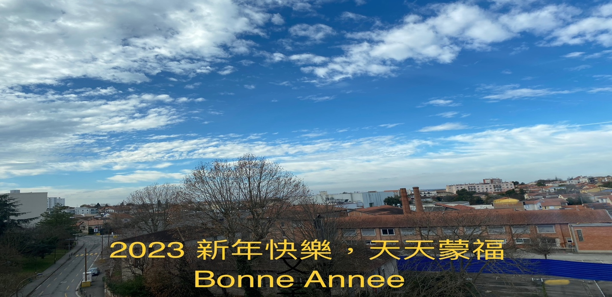

强国者若以为可以凭权益操控足球比赛，史上似乎没有成功例子，反充满失败的史实。这些黑金球赛只有叫球技水准不断下降。人人平等的游戏是上帝给我们智慧和教育的好机会。我们不喜欢玩不公平的游戏，只叫自己无瘾，白费人生，且有被愚弄之感！上主自己来到人间（道成人身）宣教，甘心谦卑地在人类中间一起玩人间的游戏，示范如何平等地承担人生的一切，就是如一般人一样，遭遇抗议排斥直到上十字架。尽管世界仍有许多不公平，人类仍在不断学习实践平等的观念，上帝二千年前示范了，我们也就应该不断学习又维护这个观念，叫不断扰乱平等又常借词搬龙门的权贵羞愧。

新年又是新的学习阶段，全球平等地再来一次新开始，图卢兹华语小组也开始新一页，对我来说又是新的适应项目，学习在法语教会采用别人的音响系统来实践我们兼用实体和网上的聚会。学习玩别文化已经成形的教会生活「游戏」，战兢谨慎地借用别人的地方和配合别人的系统。求主帮助我们能够顺利相处融洽合作。

无踪无常之路
人生路有时像在无尽的树林中闯荡，其实看不到路，却必须走下去。首年在法国图卢兹城渡过圣诞节和农历新年，但却是忙乱，因为我们华语小组有庆祝活动。感恩可以借得法语教会举行一些活动及部分查经和主日崇拜聚会，但有许多硬件软件及各种设备的物流管理配合的问题要统管和处理。我这对电脑和音响不精通的人是大考验。而我仅有而学艺不精的口琴、书法、太极等雕虫小技都得拿来充数献丑。
加上我和师母旧的居留申请手续未完，拖著尾巴，新的居留手续又要进行，在这里的保险问题未解决，还有新近寄来的包裹又有问题，又要兼顾学业功课和身心的需要，而我们夫妻间的各种适应也引起不少负面情绪。而我们的宣教士拍挡这段期间因母亲病重返了香港等等。
数不尽的难题每日一起床就感到困扰，望天祷告又兴叹，真像海德格在「林中路」，Holzwege，(谐音似「临终路」，又似「林俊路」)一书所写的，走在「无踪/无常」(法文/英文的翻译)的心情。很想坚持走下去，但在茫茫的歧路中怎么走？有些帮助我们的人，也给我们不同的意见去办手续，但还是像在浓雾中。在心力交瘁中，真想放弃。像今天盛名的C朗，或近十年来亟待重建的曼联，都是在林中路中挣扎如何走下去。
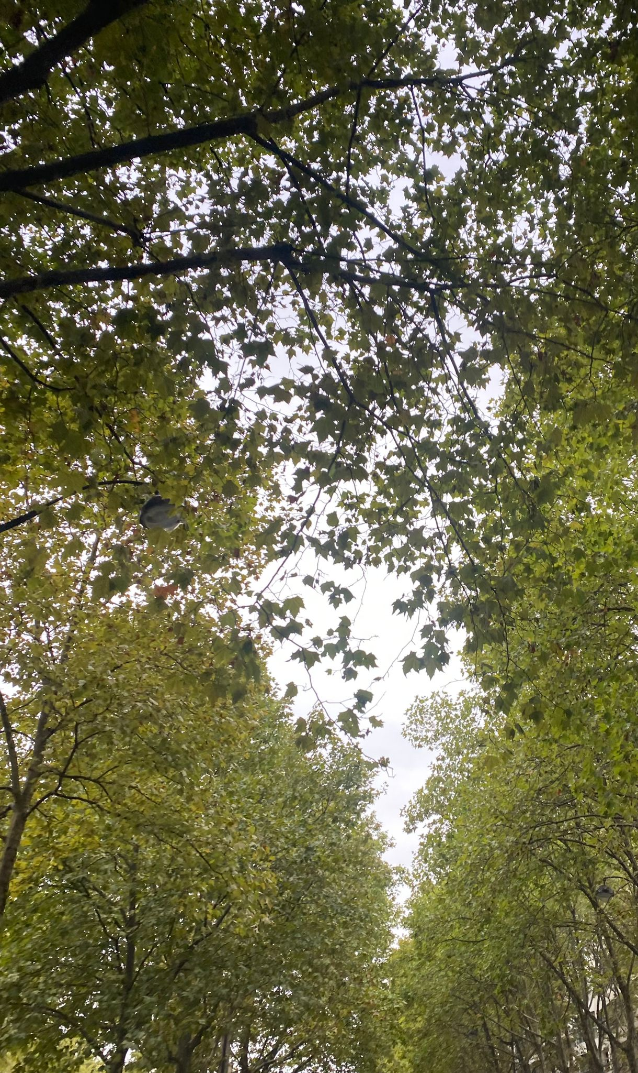
「林中路」挑战我在走人生路中所持的存在意义。在此情此景中的祷告是那么欲言又止的，是欲哭无泪的。我只能如此呆著的交托，不知就里的投靠天上的主加给我坚持的心，能够做的是每日等待看到一点光，就以它给我看到的一步，就走上一步，原来迷茫比挫折更难受。从牧会退休中跳进宣教 (金龄宣教) 的路是林中路。
「林中路」书中给人类的挑战是十分埋身的，生命的智慧绝不易得，选择信靠上帝去走「林中路」更是充满吊诡或矛盾的。那思想的挣扎大得令人窒息！但我还是要感谢主，因祂还给我机会去经历，去走这趟「林中路」。
请为我们能有力量忍受一直像悬吊在空中的感受祷告，求主给坚持中的喜乐。给我们的图卢兹华语基督徒小组能充满动力成长去见证主。
梦里不忘身是客
人生的现实是客旅的人生，但做旅客不一定是浪漫的，尤其是要适应环境和文化。多次梦里都为要应付的事奉担心，因为我们所接触的都是陌生人，不了解他们，若要向他们分享许多话，讲多就错多。若要与他们一起服侍，就担心更多。但在彼此有弟兄姊妹这重关系下，还是可以勉强应付，得到谅解，但压力仍不少。而在奔波于申请不同的证件过程，面对法国文化的特点，纠缠在预备各种不知是否合适，又要无了期递交的文件。而每次是可能要用一天预备文件，再用半天以上的时间递交。要在石沉大海的情况等待，是何等大的挑战！
分享了我的「林中路」后约一周，感谢主我收到政府通知安排打指模了，师母也跟著有消息了，我们看到一些进展，卒之稍可安心，这是因我信心不足，抑或是大家看到我的分享信后，为我代祷而有的结果？我认为两个答案都对。无论如何，我在感恩中惭愧。
活到老学到老，人生，路不熟，走上了，边走边学边做。肯走下去，就能看到沿途风景的好。如果看生命是上主恩赐，就可以少看到难关，多看到乐趣！因能感悟人生的奥妙。我看到法国人也许有其傲慢的一面，但亦不乏能在眼神接触时展现微笑的人，甚至会互祝早安晚安。教会预苦期中想到主受魔鬼试探的核心的挑战是人性𥚃的任性，是自我中心的具体表现。主的得胜是在于坚持以神为中心。(太四1-11），但愿我们的客旅人生可坚持以主为中心，可向陌生人和苦难的世界献上微笑和问安的祝福！
请为俄乌战争一年来许多难民面对国破家亡哀伤的人祷告，也为土耳其敍利亚地震的伤亡枕藉惨况代求。至于我们申请社保医保的手续仍在进行中，也请记念，更为我们的小组发展成教会的过程祷告，希望在成立教会的同时，也建立弟兄姊妹与神的关系和彼此的关系，因为教会的属灵生命基础至为重要。期待四月短宣队可以为我们点燃委身上主和群体的心。预告大家若证件情况顺利，我和师母期待今年暑期回港一趟。

风云上的夕阳
在图卢兹常刮起强风，现在冷天真是感到风萧萧兮易水寒。我在黄昏默观，看著日影西斜，云随风舞，变化万千，夕阳余晖下思念我亲爱的姑姐，她近日忽在沉睡中离世了。在黯然神伤之余，再勾起自己爸妈离世的伤口，有数天堕入失落的情绪中。正如一位弟兄的安慰，他们虽然现在只能活在我们的怀念中，但他们许多的榜样持续活在我们一辈的生命中。
姑姐是上帝给我在世生活的天使。记得年少时，姑姐看到我家穷困，常常静静地给我家资助，她很有情义，她慷慨但更会考虑到我父亲的感受。她常在周末叫我和弟妹到她家住，煮好吃的，很享受种种亲情，使我每次返家都舍不得而暗自垂泪。
她很有怜悯人的心怀，更爱护她在内地多个亲人，竭尽所能帮助每一个有需要的亲友。但她并不是闲著的，她一人要照顾家中七个男士(有六个儿子)，相夫教子。虽没有雇佣，家𥚃竟十分整洁条理。她很聪明好学，从电视中学到做出很多美味的𩠌菜。照管儿子们也十分妥当，得到他们的尊重和爱护，使她能作家中的调解者。
现每个儿子皆成家立业，按各人的才能在各方面贡献社会。她读书不多，不谙学术，却活出生命的真理，也成为她丈夫儿子甚至许多亲人的天使。她谦厚坦诚和坚强，是我心中很佩服、敬重和怀念的姑姐。她在移民加拿大后有机会决志信主。如今能安然入睡在主怀，叫我稍感安慰。她住在加拿大后，我实在太少对她尽考，感谢我在加的妹妹代为照顾她。
从她的人生，看到她像圣经中的以诺，养育儿女，与神同行（创五21-24）。生命在一步一脚印中走完。她心灵单纯，一生凭良心做事待人，宽容大度，更持家有道，勇于承担责任，能任劳任怨，纵遇有人生憾事，也默然承受，有强大的心灵，她是我的人生其中一位值得学习的人。学习在平凡的生活中不忘实践上主给我们人生的召命，人生虽常有遇风高浪急，但在顺应所处的环境中，因著云上的夕阳，依然可以有绚丽夺目的美景。
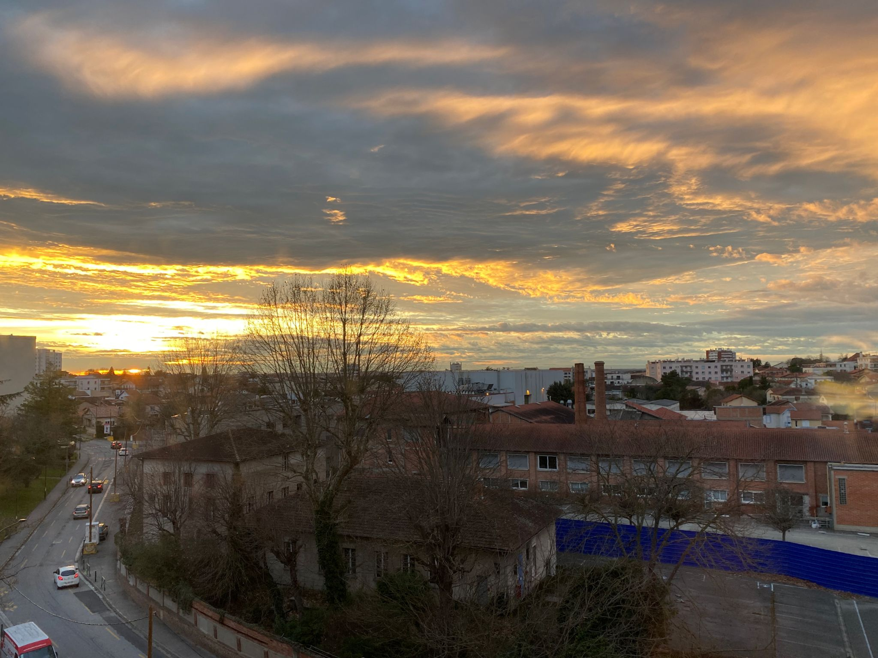

感谢主及大家的祷告，我已得到通知，可以有社保了，师母则还未有。另外，四月会有些弟兄姊妹组短宣队来图卢兹协助事工和探访体验，请为他们能成就主的差遣代祷及支持。
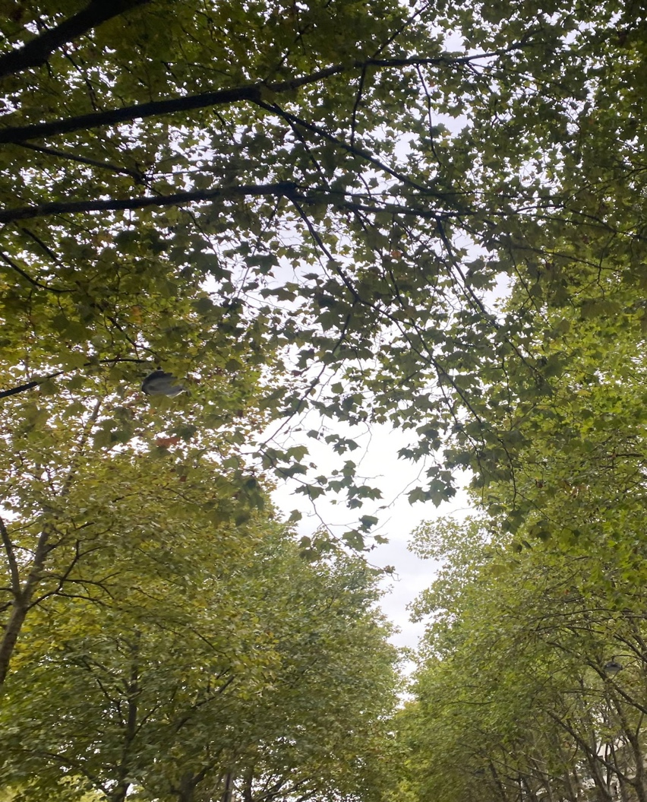

《环球华人宣教学期刊》第七十二期 Vol 8, No 2 (April 2023)

